检测报告公开信息表
报告编号 | BPT2024305(ZJCY)
受检单位名称 | 元欣泵（苏州）科技有限公司
单位地址 | 常熟市常福街道阳光大道58号
联系人 | 沈思滇
技术服务项目组人员 | 沈燕明、冯前程、沈琪、孙娜
现场调查日期及人员 | 2024.10.10 | 沈燕明、冯前程
现场采样检测日期、人员 | 2024.11.08 | 沈燕明、冯前程
受检单位陪同人 | 沈思滇
现场调查照片 | 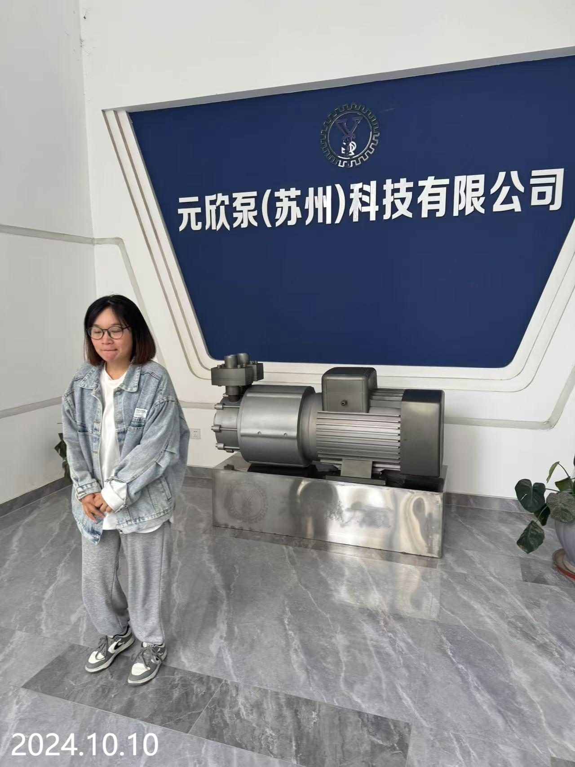
现场采样检测照片 | 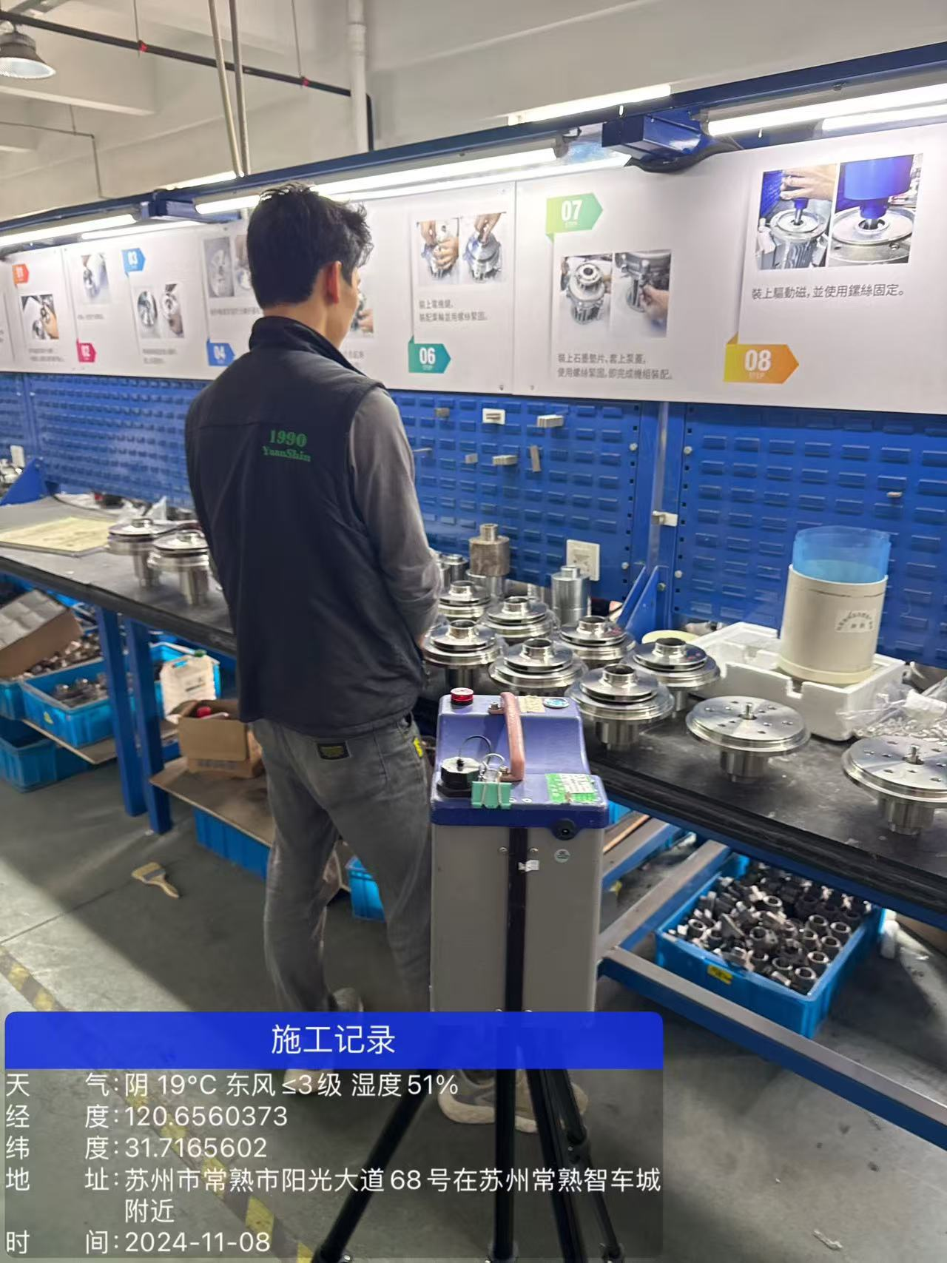 | 